Metodický den
Odstraňování bariér v životě lidí s duševním onemocněním

Termín: 19. 9. 2017
Čas: 10.00 – 15.00 hodin
Místo: Olomouc, Oblastní unie neslyšících Olomouc z. s., Jungmannova 972/25, Olomouc

Program setkání:
10:00 – 10:15 | Zahájení metodického dne (MPSV)
10:15 – 10:45 | Úvod do tématu duševního onemocnění  (Mana, o.p.s.)
10:45 – 11:45 | Bariéry z pohledu osob s duševním onemocněním  (Studio 27)
11:45 – 12.00 | Přestávka
12:00 – 13:00 | Zásady komunikace s lidmi s duševním onemocněním  (Centrum pro rozvoj péče o duševní zdraví)
13:00 – 13:30 | Přestávka
13:30 – 14:00 | Můj život s nemocí  (Studio 27)
14:00 – 14:30 | Podpora života lidí s duševním onemocněním v přirozeném prostředí  (Mana, o.p.s.)
14:30 – 15:00 | Finanční situace a podpora lidí s duševním onemocněním  (Mana, Studio 27, CMHCD)
15:00 | Ukončení metodického dne

Organizační informace:
Na metodickém dni nebude zajištěno občerstvení. V místě lze využít kavárnu Oblastní unie neslyšících Olomouc z. s.
V případě dotazů se můžete obracet na transformace@mpsv.cz.
Mapa místa setkání: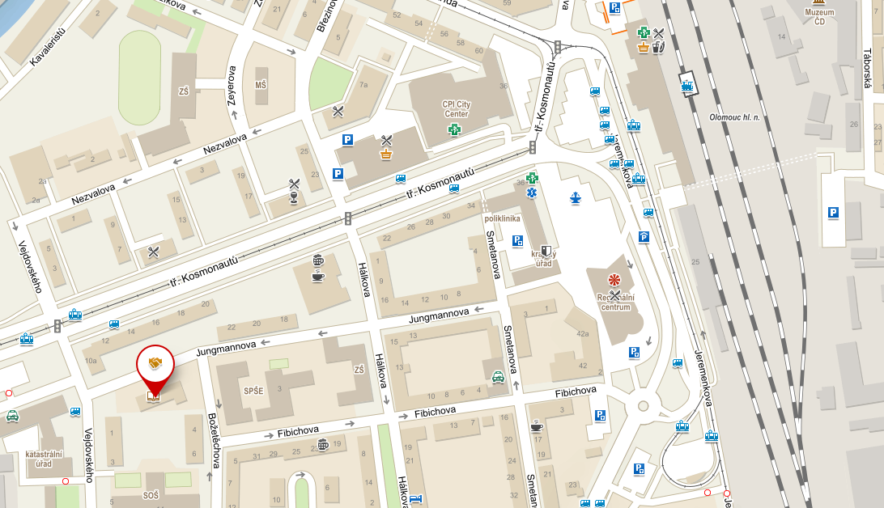
Mapu setkání naleznete i na: https://mapy.cz/s/20fbf.
Bližší informace o místě konání naleznete na: http://www.ounol.cz/o-nas/.
Těšíme se na setkání s Vámi www.trass.cz

